ФЕДЕРАЛЬНОЕ АГЕНТСТВО ЖЕЛЕЗНОДОРОЖНОГО ТРАНСПОРТА
Федеральное государственное бюджетное образовательное учреждение высшего образования
«Петербургский государственный университет путей сообщения
Императора Александра I»
(ФГБОУ ВО ПГУПС)

Кафедра «Водоснабжение, водоотведение и гидравлика»

РАБОЧАЯ ПРОГРАММА

дисциплины
«ОЧИСТКА ПРИРОДНЫХ ВОД» (Б1.В.ОД.7)
08.04.01 «Строительство»

по магистерской программе «Водоснабжение и водоотведение на предприятиях транспорта и в системах ЖКХ»

Форма обучения – очная, заочная

Санкт-Петербург
2018

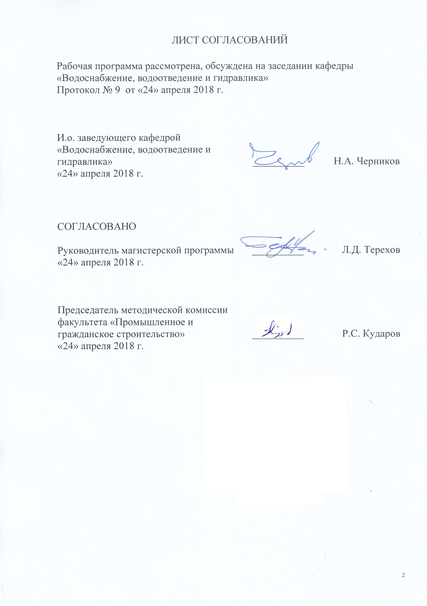
ЛИСТ СОГЛАСОВАНИЙ

Рабочая программа рассмотрена, обсуждена на заседании кафедры
«Водоснабжение, водоотведение и гидравлика»
Протокол № 9 от «24» апреля 2018 г.

И.о. заведующего кафедрой «Водоснабжение, водоотведение и гидравлика» | __________ | Н.А. Черников
«24» апреля 2018 г.

СОГЛАСОВАНО  Руководитель магистерской программы | __________ | Л.Д. Терехов
«24» апреля 2018 г.

Председатель методической комиссии факультета «Промышленное и гражданское строительство» | __________ | Р.С. Кударов
«24» апреля 2018 г.

1. Цели и задачи дисциплины

Рабочая программа составлена в соответствии с ФГОС ВО, утвержденным «30» октября 2014 г., приказ № 1419 по направлению 08.04.01 «Строительство» (уровень магистратуры)», по дисциплине «Очистка природных вод».
Целью изучения дисциплины является: подготовка магистров в области проектирования, строительства, эксплуатации очистных сооружений систем водоснабжения.
Для достижения поставленной цели решаются следующие задачи:
- сбор и систематизация информационных и исходных данных для выбора технологии очистки и проектирования комплекса очистных сооружений природных вод на хозяйственно-питьевые и производственные нужды;
- расчет и конструирование сооружений для очистки природных вод;
- подготовка проектной и рабочей документации, оформления заключенных проектных и конструкторских работ;
- изучение и анализ научно-технической информации, отечественного и зарубежного опыта по профилю деятельности.

2. Перечень планируемых результатов обучения по дисциплине, соотнесенных с планируемыми результатами освоения основной профессиональной образовательной программы

Планируемыми результатами обучения по дисциплине являются: приобретение знаний, умений, навыков.
В результате освоения дисциплины обучающийся должен:
ЗНАТЬ:
- нормативно-технические документы, регламентирующие условия проектирования, строительства и эксплуатации станций очистки систем водоснабжения;
- методику расчёта и конструирования сооружений для очистки природных вод;
- устройство сооружений для очистки природных вод из различных источников.
УМЕТЬ:
- выбрать необходимый и достаточный для конкретных условий метод очистки природных вод;
- проводить гидравлические и конструктивные расчёты основных очистных сооружений;
- подбирать необходимое вспомогательное оборудование.

ВЛАДЕТЬ:
- специальной терминологией и лексикой, методами расчёта и проектирования основных сооружений для очистки природных вод; принципами контроля и оценки их состояния.
Приобретенные знания, умения, навыки, характеризующие формирование компетенций, осваиваемые в данной дисциплине, позволяют решать профессиональные задачи, приведенные в соответствующем перечне по видам профессиональной деятельности в п. 2.4 общей характеристики основной профессиональной образовательной программы (ОПОП).
Изучение дисциплины направлено на формирование следующих общекультурных компетенций (ОК):
- способность к абстрактному мышлению, анализу, синтезу (ОК-1);
- готовность к саморазвитию, самореализации, использованию творческого потенциала (ОК-3).
Изучение дисциплины направлено на формирование следующих общепрофессиональных компетенций (ОПК):
- способность демонстрировать знания фундаментальных и прикладных дисциплин программы магистратуры (ОПК-4);
- способность использовать углубленные теоретические и практические знания, часть которых находится на передовом рубеже данной науки (ОПК-5).
Изучение дисциплины направлено на формирование следующих профессиональных компетенций (ПК), соответствующих видам профессиональной деятельности, на которые ориентирована программа магистратуры:
инновационная, изыскательская и проектно-расчетная деятельность:
- способность проводить изыскания по оценке состояния природных и природно-техногенных объектов, определению исходных данных для проектирования и расчетного обоснования и мониторинга объектов, патентные исследования, готовить задания на проектирование (ПК-1);
- владение методами оценки инновационного потенциала, риска коммерциализации проекта, технико-экономического анализа проектируемых объектов и продукции (ПК-2);
производственно-технологическая деятельность:
- способность вести организацию, совершенствование и освоение новых технологических процессов производственного процесса на предприятии или участке, контроль за соблюдением технологической дисциплины, обслуживанием технологического оборудования и машин (ПК-10);
- способность вести организацию наладки, испытания и сдачи в эксплуатацию объектов, образцов новой и модернизированной продукции, выпускаемой предприятием (ПК-11);
Область профессиональной деятельности обучающихся, освоивших данную дисциплину, приведена в п. 2.1 общей характеристики ОПОП.
Объекты профессиональной деятельности обучающихся, освоивших данную дисциплину, приведены в п. 2.2 общей характеристики ОПОП.

3. Место дисциплины в структуре основной профессиональной образовательной программы

Дисциплина «Очистка природных вод» (Б1.В.ОД.7) относится к вариативной части и является обязательной дисциплиной.

4. Объем дисциплины и виды учебной работы

Для очной формы обучения:

Вид учебной работы | Всего часов | Семестр
Вид учебной работы | Всего часов | 2
Контактная работа (по видам учебных занятий | 36 | 36
В том числе:
- лекции (Л) | 18 | 18
- практические занятия (ПЗ) | 18 | 18
- лабораторные работы (ЛР) | − | −
Самостоятельная работа (СРС) (всего) | 27 | 27
Контроль | 45 | 45
Форма контроля знаний | Э, КП | Э, КП
Общая трудоемкость: час / з.е. | 108/3 | 108/3

Для заочной формы обучения:

Вид учебной работы | Всего часов | Курс
Вид учебной работы | Всего часов | 2
Контактная работа (по видам учебных занятий0 | 14 | 14
В том числе:
- лекции (Л) | 6 | 6
- практические занятия (ПЗ) | 8 | 8
- лабораторные работы (ЛР) | − | −
Самостоятельная работа (СРС) (всего) | 85 | 85
Контроль | 9 | 9
Форма контроля знаний | Э, КП | Э, КП
Общая трудоемкость: час / з.е. | 108/3 | 108/3

5. Содержание и структура дисциплины

5.1 Содержание дисциплины

№ п/п | Наименование раздела дисциплины | Содержание раздела
Модуль 1. Введение
1 | Введение  Оценка качества природных вод | Состав примесей природных вод. Классификация источников водоснабжения, природных вод и их примесей. Требование к качеству очищенных вод.
Модуль 2. Выбор технологических схем водоочистки.
2 | Выбор технологических схем водоочистки. | Эффективность традиционных водоочистных технологий. Системный подход к выбору водоочистных технологий. Классификаторы технологий очистки приробных вод.
Модуль 3. Технико-экономическое обоснование технологических схем водоочистки и состава сооружений.
3 | Технико-экономическое обоснование технологических схем водоочистки и состава сооружений. | Методика технико-экономического обоснования. Технико-экономическое обоснование по приведенным затратам. Технико-экономические обоснования инвестирования проектов.
Модуль 4. Очистка природных вод, содержащих антропогенные примеси.
4 | Очистка природных вод, содержащих антропогенные примеси. | Виды антропогенных примесей и методы их извлечения. Технологическая схема очистки природных вод, содержащих антропогенные примеси. Биологические методы очистки. Озонирование природных вод. Комплексная обработка воды физико-химическими методами. Адсобционная глубокая доочистка питьевых вод. Биосорбционная чистка воды.
Модуль 5. Компоновочные решения станций очистки и кондиционирования воды.
5 | Компоновочные решения станций очистки и кондиционирования воды. |  | Станции очистки воды из поверхностных водоисточников. Станции подготовки подземных вод.
Модуль 6. Мероприятия по интенсификации работы водоочистных сооружений.
6 | Мероприятия по интенсификации работы водоочистных сооружений. |  | Мероприятия для повышения барьерной роли станции. Изменение технологии очистки. Очистка адсорбцией. Деструктивная очистка.Мероприятия при гидравлической перегрузке. Реконструкция основных сооружений водозабора: камеры хлопьеобразования, горизонтальные отстойники; осветлители со взвешенным осадком; скорые фильтры. Реконструкция с изменением технологической схемы.
5.2 Разделы дисциплины и виды занятий

Для очной формы обучения:

№ п/п | Наименование раздела дисциплины | Л | ПЗ | ЛР | СРС
1 | Оценка качества природных вод | 2 | 2 | − | 2
2 | Выбор технологических схем водоочистки. | 2 | 4 | − | 4
3 | Технико-экономическое обоснование технологических схем водоочистки и состава сооружений. | 2 | 2 | − | 4
4 | Очистка природных вод, содержащих антропогенные примеси. | 6 | 6 | − | 8
5 | Компоновочные решения станций очистки и кондиционирования воды | 2 | 2 | − | 2
6 | Мероприятия по интенсификации работы водоочистных сооружений. | 4 | 2 | − | 7
Итого |  | 18 | 18 | − | 27

Для заочной формы обучения:

№ п/п | Наименование раздела дисциплины | Л | ПЗ | ЛР | СРС
1 | Оценка качества природных вод | 1 | 1 | − | 10
2 | Выбор технологических схем водоочистки. | 1 | 1 | − | 15
3 | Технико-экономическое обоснование технологических схем водоочистки и состава сооружений. | 1 | 1 | − | 13
4 | Очистка природных вод, содержащих антропогенные примеси. | 1 | 3 | − | 20
5 | Компоновочные решения станций очистки и кондиционирования воды | 1 | 1 | − | 10
6 | Мероприятия по интенсификации работы водоочистных сооружений. | 1 | 1 | − | 17
Итого |  | 6 | 8 | − | 85

6. Перечень учебно-методического обеспечения для самостоятельной работы обучающихся по дисциплине

№  п/п | Наименование раздела | Перечень учебно-методического обеспечения
1 | Оценка качества природных вод | 1.Водоснабжение и водоотведение на железнодорожном транспорте : Учебник / Под ред. проф. В.С. Дикаревского. – 2-е изд., перераб. – М.: «Учебно-методический центр по образованию на железнодорожном транспорте», 2009. – 447 с.: ил. Режим доступа: https://e.lanbook.com/book/59003, свободный  2. Петров Е.Г., Бегунов П.П.. Технология очистки природных вод фильтрованием : учебное пособие. - СПб., 2006. – 53 с.
2 | Выбор технологических схем водоочистки. | Петров Е.Г., Бегунов П.П.. Технология очистки природных вод фильтрованием : учебное пособие. - СПб., 2006. – 53 с.
3 | Технико-экономическое обоснование технологических схем водоочистки и состава сооружений. | Петров Е.Г., Бегунов П.П.. Технология очистки природных вод фильтрованием : учебное пособие. - СПб., 2006. – 53 с.
4 | Очистка природных вод, содержащих антропогенные примеси. | 1.Водоснабжение и водоотведение на железнодорожном транспорте : Учебник / Под ред. проф. В.С. Дикаревского. – 2-е изд., перераб. – М.: «Учебно-методический центр по образованию на железнодорожном транспорте», 2009. – 447 с.: ил. Режим доступа: https://e.lanbook.com/book/59003, свободный
5 | Компоновочные решения станций очистки и кондиционирования воды | 1 Водоснабжение и водоотведение на железнодорожном транспорте : Учебник / Под ред. проф. В.С. Дикаревского. – 2-е изд., перераб. – М.: «Учебно-методический центр по образованию на железнодорожном транспорте», 2009. – 447 с.: ил. Режим доступа: https://e.lanbook.com/book/59003, свободный.  2. Бегунов П.П., Твардовская Н.В. Проектирование станции очистки природных вод. Ч 1 : методические указания. – СПб: ПГУПС, 2012. ‒ 51 с.
6 | Мероприятия по интенсификации работы водоочистных сооружений. | 1. Водоснабжение и водоотведение на железнодорожном транспорте : Учебник / Под ред. проф. В.С. Дикаревского. – 2-е изд., перераб. – М.: «Учебно-методический центр по образованию на железнодорожном транспорте», 2009. – 447 с.: ил. Режим доступа: https://e.lanbook.com/book/59003, свободный

7. Фонд оценочных средств для проведения текущего контроля успеваемости и промежуточной аттестации обучающихся по дисциплине

Фонд оценочных средств по дисциплине «Очистка природных вод» является неотъемлемой частью рабочей программы и представлен отдельным документом, рассмотренным на заседании кафедры «Водоснабжение, водоотведение и гидравлика» и утвержденным заведующим кафедрой.

8. Перечень основной и дополнительной учебной литературы, нормативно-правовой документации и других изданий, необходимых для освоения дисциплины

8.1 Перечень основной учебной литературы, необходимой для освоения дисциплины

- Водоснабжение и водоотведение на железнодорожном транспорте : Учебник / Под ред. проф. В.С. Дикаревского. – 2-е изд., перераб. – М.: «Учебно-методический центр по образованию на железнодорожном транспорте», 2009. – 447 с.: ил. Режим доступа: https://e.lanbook.com/book/59003, свободный
- Петров Е.Г., Бегунов П.П.. Технология очистки природных вод фильтрованием : учебное пособие. - СПб., 2006. – 53 с.

8.2 Перечень дополнительной учебной литературы, необходимой для освоения дисциплины

- Кожинов В.Ф. Очистка питьевой и технической воды. Примеры и расчеты : учебное пособие для вузов. – СПб, 2008. – 303 с.

8.3 Перечень нормативно-правовой документации, необходимой для освоения дисциплины

- СП 31.1330.2012 Водоснабжение, наружные сети и сооружения. Актуализированная редакция СНиП 2.04.02-84. - М., 2012. - 100 с.
- СанПиН 2.1.4.1074-01. Питьевая вода и водоснабжение населенных месть. – М.: РИД ГРУПП ООО, 2011. – 128 с.
- СанПиН 2.1.5.980-00 Гигиенические требования к охране поверхностных вод. – М.: Минздрав России, 2000г. – 12 с.

8.4 Другие издания, необходимые для освоения дисциплины

- Бегунов П.П., Твардовская Н.В. Проектирование станции очистки природных вод. Ч 1 : методические указания. – СПб: ПГУПС, 2012. ‒ 51 с.
- Бегунов П.П., Твардовская Н.В., Русанова Е.В. Проектирование станции очистки природных вод. Ч 2 : методические указания. – СПб: ПГУПС, 2014. ‒ 56 с.

9. Перечень ресурсов информационно-телекоммуникационной сети «Интернет», необходимых для освоения дисциплины

- Личный кабинет обучающегося и электронная информационно-образовательная среда. [Электронный ресурс]. – Режим доступа: http://sdo.pgups.ru/ (для доступа к полнотекстовым документам требуется авторизация).
- Электронно-библиотечная система ЛАНЬ [Электронный ресурс]. Режим доступа: https://e.lanbook.com/books — Загл. с экрана;
- Официальный сайт информационной сети ТЕХЭКСПЕРТ [Электронный ресурс] - Режим доступа: http://www.cntd.ru/, свободный— Загл. с экрана.
- Электронная библиотека онлайн «Единое окно к образовательным ресурсам» [Электронный ресурс]. Режим доступа: http://window.edu.ru, свободный. — Загл. с экрана.
- Электронно-библиотечная система ibooks.ru [Электронный ресурс]. Режим доступа: http:// ibooks.ru/ — Загл. с экрана.

10. Методические указания для обучающихся по освоению дисциплины

Порядок изучения дисциплины следующий:
- Освоение разделов дисциплины производится в порядке, приведенном в разделе 5 «Содержание и структура дисциплины». Обучающийся должен освоить все разделы дисциплины с помощью учебно-методического обеспечения, приведенного в разделах 6, 8 и 9 рабочей программы.
- Для формирования компетенций обучающийся должен представить типовые контрольные задания или иные материалы, необходимые для оценки знаний, умений, навыков, предусмотренные текущим контролем (см. фонд оценочных средств по дисциплине).
- По итогам текущего контроля по дисциплине, обучающийся должен пройти промежуточную аттестацию (см. фонд оценочных средств по дисциплине).

11. Перечень информационных технологий, используемых при осуществлении образовательного процесса по дисциплине, включая перечень программного обеспечения и информационных справочных систем

При осуществлении образовательного процесса по дисциплине используются следующие информационные технологии:
- технические средства (компьютерная техника, проектор);
- методы обучения с использованием информационных технологий (демонстрация мультимедийных материалов);
- электронная информационно-образовательная среда Петербургского государственного университета путей сообщения Императора Александра I [Электронный ресурс]. – Режим доступа: http://sdo.pgups.ru.
Дисциплина обеспечена необходимым комплектом лицензионного программного обеспечения, установленного на технических средствах, размещенных в специальных помещениях и помещениях для самостоятельной работы в соответствии с расписанием занятий.

12. Описание материально-технической базы, необходимой для осуществления образовательного процесса по дисциплине

Материально-техническая база обеспечивает проведение всех видов учебных занятий, предусмотренных учебным планом по направлению 08.04.01 «Строительство» по магистерской программе «Водоснабжение и водоотведение на предприятиях транспорта и в системах ЖКХ» и соответствует действующим санитарным и противопожарным нормам и правилам.
Она содержит специальные помещения - учебные аудитории для проведения занятий лекционного типа, для выполнения курсовых проектов, практических занятий и занятий семинарского типа, групповых и индивидуальных консультаций, текущего контроля и промежуточной аттестации, а также помещения для самостоятельной работы и помещения для хранения и профилактического обслуживания учебного оборудования. Помещения на семестр учебного года выделяются в соответствии с расписанием занятий.
Специальные помещения укомплектованы специализированной мебелью и техническими средствами обучения, служащими для представления учебной информации большой аудитории.
Для проведения занятий лекционного типа используются учебно-наглядные материалы в виде презентаций, которые обеспечивают тематические иллюстрации в соответствии с рабочей программой дисциплины.
Помещения для самостоятельной работы обучающихся оснащены компьютерной техникой с возможностью подключения к сети «Интернет» и обеспечением доступа в электронную информационно-образовательную среду организации.
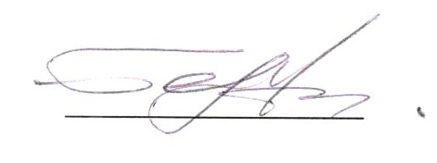
Разработчик программы,  д.т.н., профессор | ____________ | Л.Д. Терехов
«24» апреля 2018 г.

